**Função de Lembrar Senha**

--> Nessa aula faremos o ‘Lembrar Senha’, que é quando marcamos o **botão abaixo**.

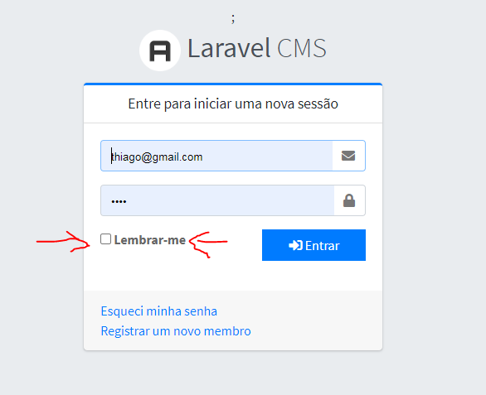

--> Vamos na parte de autenticação de login (método **autenticar()** do **LoginController**) e adicionamos o código marcado abaixo. **Veja:**

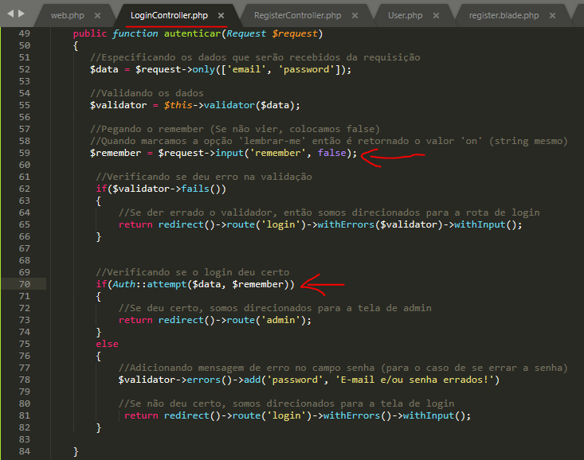

- Acima, adicionamos a linha 59 que pegamos se o ‘lembrar-me’ foi marcado ou não. Se foi marcado, é passada a string ‘**on**’ para a variável. Se não for marcado é passado **false**.

- Então, passamos essa variável como segundo parâmetro do método **attempt()**. Então o **Laravel** faz todo o trabalho desse processo de lembrar os dados do usuário.

- É salvo um token no campo **remember_token** da tabela **users**. **Veja:**

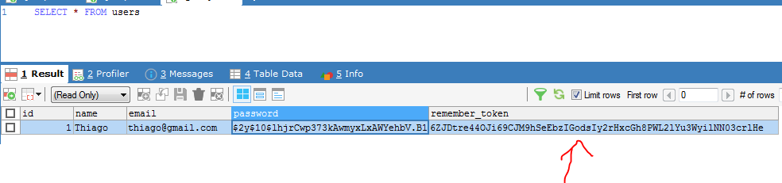

Lembrando que na model **User**, temos que ter o campo **remember_token** conforme abaixo. **Veja:**

